HISTÓRICO
A história do sistema da transmissão por radiofreqüência tem sua bases no sistema de radares utilizados na Segunda Grande Guerra Mundial. Os países envolvidos na grande guerra utilizavam radares inventados em 1935 pelo físico escocês Robert Alexander Watson-Watt, para avisá-los com antecedência de aviões enquanto eles ainda estavam bem distantes. Porem, os radares não identificavam aliados de inimigos. Foi aí que os alemães descobriram que se seu pilotos fizessem uma determinada manobra (360° ao longo do eixo de simetria) quando estivessem retornando à base iriam modificar o sinal de rádio que seria refletido de volta ao radar. Esse é, essencialmente, considerado o primeiro sistema de RFID.
A Inglaterra, tendo o Sr. Watson-Watt do seu lado, desenvolveu o primeiro identificador ativo de amigo ou inimigo (IFF – Identify Friend or Foe). Todo avião britânico recebeu um transmissor que, ao receberem sinais das estações de radar, começavam a transmitir um sinal de resposta. Os RFID de hoje funcionam pelo mesmo princípio: um sinal é enviado a uma etiqueta eletrônica, que é ativada e reflete de volta o sinal (sistema passivo) ou transmite seu próprio sinal (sistemas ativos).
Nas décadas de 50 e 60, cientistas de varias partes do mundo (Estados Unidos, Europa e Japão) divulgaram pesquisas a respeito de como a energia de radiofreqüência poderia ser utilizada para identificar objetos em varias situações.
No setor comercial, a sua primeira utilização se deu em sistemas antifurto, que utilizavam ondas de rádio para determinar se um item havia sido roubado ou pago normalmente. Foi neste contexto que surgiram os tags (etiquetas eletrônicas), que fazem parte do sistema de RFID até hoje.

Como funciona

Componentes do RFID
Um sistema de RFID é basicamente composto por dois componentes:

Transponder (tag) - que se situa no objeto a ser identificado,

Leitor - que, dependendo da tecnologia usada, pode ser um dispositivo de captura de dados ou de captura/transmissão de dados

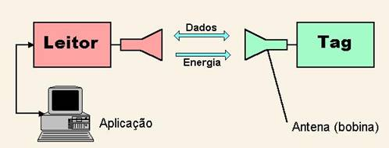
modelo básico de funcionamento de um sistema de RFID

Leitor
O leitor ou antena, utilizando um sinal de rádio, é o meio que ativa o Tag para trocar/enviar informações. As antenas são fabricadas em diversos formatos e tamanhos com configurações e características diferentes, cada uma para um tipo de aplicação. Existem soluções onde a antena, o transceiver e o decodificador estão no mesmo aparelho, recebendo o nome de "leitor completo”. Além disso, muitos leitores são feitos com uma interface adicional que permite a ele enviar os dados recebidos a um outro sistema (PC, sistema de controle de um robô, etc).

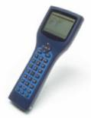 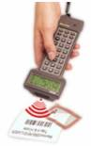
Minec 4X Memor2000
Tipos de leitores

Em termos de função não há diferença de um leitor de código de barras e de conexão ao restante do sistema. Porém, o leitor opera pela emissão de um campo eletromagnético (radiofreqüência), que é a fonte que alimenta o Transponder, que por sua vez, responde ao leitor com o conteúdo de sua memória. Ao contrário de um leitor laser, por exemplo, para código de barras, o leitor não precisa de campo visual para realizar a leitura do Tag, podendo ler através de diversos materiais como plásticos, madeira, vidro, papel, cimento, etc.
Quando o Tag passa pela área de cobertura da antena, o campo magnético é detectado pelo leitor. O leitor então decodifica os dados que estão codificados no Tag, passando-os para um computador realizar o processamento. Este tipo de configuração é utilizado, por exemplo, em aplicações portáteis.

Transponder
O transponder representa o dispositivo que carrega os dados reais de um sistema de RFID. Consiste normalmente de uma antena e um microchip eletrônico. Quando o transponder, que não possui geralmente sua própria fonte de energia (bateria), não está dentro da freqüência de resposta de um leitor, é considerado totalmente passivo. O transponder é ativado somente quando está na mesma freqüência de um leitor. A energia requerida para ativar o transponder é fornecida a ele através da antena, que também transmite o pulso e os dados.Os Transponders (ou RF Tag) estão disponíveis em diversos formatos (pastilhas, argolas, cartões, etc), tamanhos e materiais utilizados para o seu encapsulamento que podem ser o plástico, vidro, epóxi, etc. O tipo de Tag também é definido conforme a aplicação, ambiente de uso e performance.
Existem duas categorias de RF Tag
Ativos – São alimentados por uma bateria interna e tipicamente permitem processos de escrita e leitura.
Passivos – Operam sem bateria, sendo que sua alimentação é fornecida pelo próprio leitor através das ondas eletromagnéticas.
O custo dos RF Tag ativos são maiores que o RF Tag passivos, além de possuírem uma vida útil limitada de no máximo 10 anos (os passivos têm, teoricamente, uma vida útil ilimitada). Os Tags passivos geralmente são do tipo só leitura (read-only), usados para curtas distâncias.
A capacidade de armazenamento também varia conforme o tipo de microchip. Por exemplo, em sistemas passivos, as capacidades podem variar entre 64 bits e 8 k

Faixas de Freqüência

Uma vez que os sistemas de RFID geram irradiam ondas eletromagnéticas, são classificadas como sistemas de rádio. A função de outros serviços de rádio deve sob nenhuma circunstância ser prejudicada ou danificada pela operação de sistemas de RFID. É particularmente importante assegurar-se que os sistemas de RFID não interfiram em serviços de rádio móveis (polícias, serviços de segurança, indústria), serviços de rádio marinhos e aeronáuticos e telefones móveis.
A necessidade de se fazer valer este cuidado acaba por restringir significativamente a escala de freqüência apropriadas e disponíveis para o funcionamento de um sistema de RFID. Por esta razão, geralmente só é possível usar as escalas de freqüência que foram reservadas especificamente para aplicações industriais, científicas ou médicas ou para dispositivos curtos em escala. Estas são as freqüências classificadas mundialmente como de escalas de freqüência de ISM (Industrial-Cientific-Medical), e podem também ser usadas para aplicações de RFID.
Faixa de freqüência que operam:
Sistemas de Baixa Freqüência (30KHz a 500KHz) – Para curta distância de leitura e de baixo custo operacional. Normalmente utilizados para controles de acesso, rastreabilidade e identificação;
Sistemas de Alta Freqüência (850MHz a 950MHz e 2,4GHz a 2,5GHz) – Para leitura em médias e longas distâncias e leituras a alta velocidade. Normalmente utilizados para leitura de Tags em veículos e coleta automática de dados.

Utilidades Práticas

A tecnologia RFID, por ser mais prática em relação ao código de barras (mais mobilidade, maior segurança na transmissão de dados, tempo de leitura da ordem de 100 milissegundos), vem sendo utilizada por áreas cada vez mais diversificadas. Ainda sim, o seu uso potencial promete uma penetração de mercado bem maior da que se tem hoje. Vejamos então algumas das aplicações já inseridas nos setores de produção e serviço.
Setor Industrial
A indústria dos meios de transporte é mais uma que já se beneficia com uma rede de leitores RFID estáticos. Por exemplo, RFIDs fixados nos pára-brisas de carros alugados podem guardar a identificação do veículo, de tal forma que as locadoras possam ter acesso a relatórios automaticamente usando leitores de RFID nos estacionamentos, além de ajudar na localização dos veículos.
Este sistema também é usado em pedágios. O consumidor possui um tag em seu carro e os leitores estáticos se situam no pedágio. Ao passar por ele, o tag é ativado e as informações dos carros são recolhidas e salvas em um banco de dados. No final do mês, a empresa responsável remete uma conta a ser paga em banco para o usuário, cobrando uma taxa proporcional ao número de vezes que ele passou no pedágio.
As empresas aéreas também podem fazer uso dos leitores estáticos. Colocando RFID nas bagagens, diminui-se consideravelmente o número de bagagens perdidas uma vez que os leitores identificariam o destino das bagagens e as encaminham de forma mais eficiente.
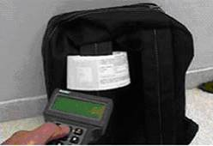 |  | 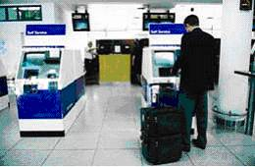
Identificação de Bagagens em Aeroportos
Na industria os sistemas de RIFD são largamente utilizados. Uma destas é a identificação de ferramentas, que no caso de grandes indústrias facilita os processos de manutenção e de substituição e administração das mesmas. Mas outro campo que sistemas RFID podem tanto melhorar a rapidez e qualidade do serviço, como também ter um papel de segurança nas indústrias é na identificação de recipientes, embalagens e garrafas, principalmente em produtos químicos e gases, onde um erro na hora de embalar pode causar sérios problemas.
Hoje, a identificação de recipientes nas indústrias é feita através do código de barras, porem indústrias que trabalham com reações químicas precisam de um nível de confiabilidade muito maior do que o fornecido pelo código de barras. Além disso, as etiquetas eletrônicas são mais adaptáveis, podendo assumir qualquer formato, e mais robustas, podendo condições hostis, como poeira, impactos, radiação, ácidos e temperaturas muito altas ou muito baixas, podendo variar de -40ºC a +120ºC

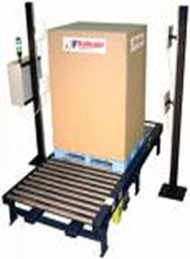
RFID utilizado em logística

Comercial
São largamente utilizados leitores de RFID móveis: os leitores de RFID podem ser instalados em aparelhos que fazem parte do dia-a-dia das pessoas, como os celulares. Colocando um destes celulares em frente a um produto com RFID obtém-se seu preço, por exemplo, assim como suas especificações. O celular também pode ser usado para compras, através da leitura do RFID de um determinado produto. A companhia de cartão de crédito efetua o pagamento através da autorização do celular.
O uso desta tecnologia também pode ser aplicado na gerência de estoques e armazéns quando estes tem uma alta movimentação de produtos, pois RFID permite um controle mais ágil já que não é preciso contato direto entre o funcionário e os produtos como no código de barras. Esta gerência pode ser feita por RFID desde o estoque até os estabelecimentos comerciais.
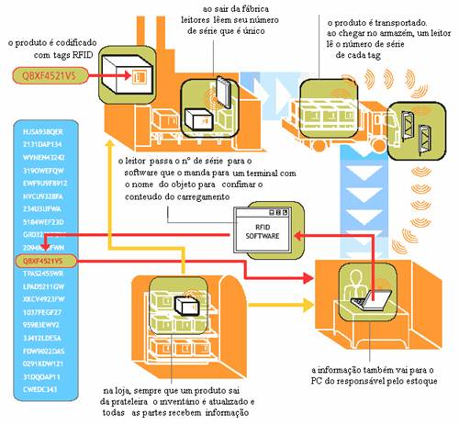
diagrama de funcionamento de um estoque utilizando RFID

Caminhões que fazem o serviço de entrega dês mercadorias também podem ser equipados com sistema de radiofreqüência para um monitoramento mais ágil e eficiente. Leitores instalados nas caçambas dos caminhões monitoram os produtos que entram e saem da caçamba e as informações sobre o tipo de mercadoria transportada, hora que foi entregue, etc, são salvas em um computados de bordo.
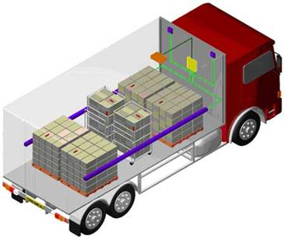
caminhão equipado com estruturas de RFID

Uso na gerência de bibliotecas
Em bibliotecas e centros de informação, a tecnologia RFID é utilizada para identificação do acervo, possibilitando leitura e rastreamento dos exemplares físicos das obras com mais rapidez e facilidade ..
Uma micro etiqueta (1 a 2 mm) é inserida normalmente na contracapa dos livros, dentro de revistas e sobre materiais multimídia (CD-ROM, DVD) para que se possa rastreá-los à distância.
Uma vez que é possível converter facilmente os códigos identificadores existentes atualmente no código de barras para etiquetas RFID, as grandes bibliotecas podem aderir a esta nova tecnologia sem grandes problemas
Dentre todos os serviços prestados pela biblioteca e realizados para o controle do acervo, estão listadas algumas das áreas onde é útil a implantação de RFID:
- Auto-atendimento
- Controle de acesso de funcionários e usuários
- Devolução
- Empréstimo
- Estatística de consulta local
- Leitura de estante para inventário do acervo
- Localização de exemplares mal-ordenados no acervo
- Localização de exemplares em outras bibliotecas da rede
- Re-catalogação
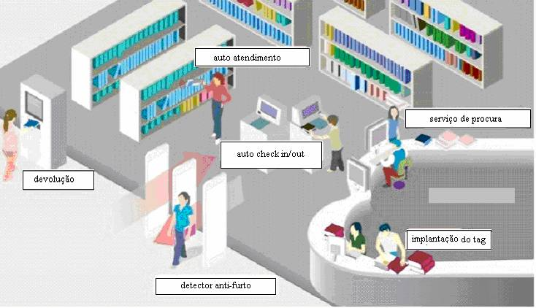
funcionamento de uma biblioteca através de RFID
Apesar de ser possível o uso de etiquetas de RFID para segurança anti-furto de acervo (algumas etiquetas permitem gravar a informação se está ou não emprestado em um bit de segurança) sua utilização não é recomendável uma vez que pode-se inibir a leitura do tag envolvendo-o em recipientes metálicos.

Segurança
Ao se falar em segurança, RFID é associado a controle de acesso, que nada mais é do que a simples idéia de áreas serem restritas somente quem ou a o que tiver um tag com determinadas informações. Assim, para se fraudar a segurança ter-se-ia que possuir um tag com as informações específica e a freqüência certa de operação do leitor.
Além do controle de acesso, um sistema RFID pode prover na área de segurança outros serviços. O principal destes é o sistema de imobilização. Os controles de alarme estão no mercado há anos, e são pequenos transmissores de rádio freqüência que operam na freqüência de 433.92 MHz. Neste tipo de sistema de segurança para carros, o problema é que não é somente este controle que pode acionar o destravamento do carro. Se o controle que o destrava for quebrado, o carro também pode ser aberto através das chaves, por um processo mecânico, e não reconhece se a chave inserida é original do carro. É aí que a tecnologia dos transponders de RFID podem agir, verificando a autenticidade da chave: se o sistema não reconhecer o tag da chave, o sistema de imobilização do carro é acionado.

Identificação Animal
Este tipo de sistema usado na identificação dos animais ajuda no gerenciamento dos mesmos entre as companhias, no controle de epidemias e garantia de qualidade e procedência. Seu uso é também praticado em animais silvestres para controle de migração, ajudando no estudo das espécies. A identificação animal por sistemas de RFID pode ser feita de quatro maneiras diferentes:
Colares - fáceis de serem aplicados e transferidos de um animal para o outro; é usado geralmente apenas dentro de uma companhia
Brincos - são as tags de menor custo, e podem ser lidas a uma distancia de até um metro
Injetáveis - injetáveis, que são usadas a cerca de 10 anos, ela é colocada sob a pele do animal com uma ferramenta especial, um aplicador parecido com uma injeção
Ingeríveis (bolus) - é um grande comprimido revestido geralmente por um material cerâmico resistente a ácido e de forma cilíndrica, e pode ficar no estomago do animal por toda sua vida.

Manutenção
As principais preocupações em um processo de manutenção de sistemas complexos podem ser sumarizadas em:
• informações precisas e atuais sobre os objetos;
• transferência em tempo real das informações dos incidentes críticos e
• acesso rápido as bases de conhecimento necessárias para a solução do problema.
Com RFID é possível manter um histórico do objeto, com todos os procedimentos de manutenção nele já realizados, o que é ideal para manutenção preventiva e ainda propicia uma melhora na documentação do processo de manutenção, permitindo relatórios mais eficientes, além de uma redução dos custos administrativos em decorrência da diminuição da burocracia.
Diariamente no aeroporto de Frankfurt os técnicos percorrem o aeroporto efetuando as tarefas de manutenção necessárias. Para tal, os técnicos se autentificam nos dispositivos móveis (usando também o RFID), recebendo suas atividades do dia. Após o término da checagem de cada equipamento escalonado para sua inspeção, o técnico registra seu RFID uma segunda vez, criando, assim, um registro de manutenção. Com isso, somente na manutenção de extintores, reduziu- se extraordinariamente o custo para tal, pois , uma tarefa que outrora consumira 88 mil paginas de papel que eram arquivados por ano passou a ser feita de forma automática.

Futuro do RFID

Nos últimos anos houve avanços consideráveis na tecnologia utilizada para o RFID tais como poder de alcance, miniaturização, etc. Porem, diversos solucionados ainda precisam ser solucionados para que se possa admirar uma ampla expansão desta tecnologia no futuro. Estes problemas se concentram muito na aplicação que é feita do dispositivo, de modo que em determinadas aplicações RFID já é uma realidade enquanto que para outras, somente há a teoria uma vez que certos problemas ainda persistem. Os desafios que se sobressaem são:
- Preço: embora atualmente os preços destes dispositivos estejam competitivos a ponto de substituir inclusive códigos de barra em produtos, para produtos de baixo valor (e baixo lucro) esta substituição não se mostra vantajosa (por isso a tendência é esta substituição primeiro em produtos de alta margem de lucro). Este é apenas um exemplo dentre as aplicações imaginadas (e ainda não imaginadas) de onde o preço da tecnologia ainda deve cair.
- Distância de leitura: independentemente do problema de poder de processamento, algumas aplicações podem requerer que a identificação de dispositivos com RFID seja feita a muitos metros de distância, o que ainda não é suportado.
- Poder de fornecimento de energia: para dispositivos com RFID ativo, o tempo de vida da bateria ainda é um problema. De fato, este é um problema generalizado entre os dispositivos móveis, sejam computacionais ou não. A curta duração da carga das baterias atuais limita o desenvolvimento de novos dispositivos e aplicações, pois estes requerem mais poder de processamento, que por sua vez requer maior fornecimento de energia. Para dispositivos com RFID passivo, embora eles sejam energizados no momento da utilização pelo leitor, a carga obtida por esta energização é proporcional à distância que este se encontra do leitor, de modo que quanto mais distante menor a carga obtida. Isto também limita o desenvolvimento de novas aplicações, obrigando-as a ficarem mais próximas do leitor para receberem a carga apropriada para o processamento, o que pode fugir completamente do propósito da aplicação.
- Miniaturização: embora pequenos o suficiente para serem colocados em etiquetas, algumas aplicações podem necessitar de dispositivos RFID imperceptíveis à visão e ao tato, para permitir sua total integração à rotina das pessoas. Outras podem requerer um alto número de dispositivos no mesmo local, de modo que o tamanho atual dos dispositivos inviabiliza esta acumulação.
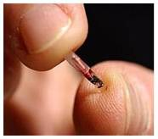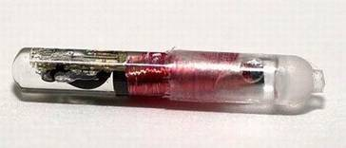
miniaturização

Em estimativa feita pela empresa Gartner, especialista em análise de informações na área de tecnologia foi previsto para que no ano de 2010 a tecnologia de RFID tenha investimentos de mais de 3 bilhões de dólares. Christopher Lafond, vice-presidente da Gartner, menciona que esta tecnologia não pretende substituir o código de barras, mas sim ser implantada em sistemas caóticos (hospitais por exemplo), onde dará suporte para se conseguir obter uma organização mais sistemática.
Outras vertentes do possível uso da tecnologia do RFID são discutidas a seguir:

Marketing direcionado
A tecnologia de RFID poderá auxiliar o mais eficiente tipo de propaganda que é a propaganda direcionada. Um bom exemplo desta aplicação está nas vendas de CDs e DVDs. Cada CD ou DVD da loja possui um tag contendo determinadas informações a respeito do produto. Quando um consumidor se interessa pelo produto e o puxa da prateleira, um leitor estrategicamente posicionado lê o tag e começa a passar informações a respeito daquele produto em uma tela acima da prateleira (vídeos com pequenos trechos do produto, entrevistas com artistas produtores, etc). Assim, a propaganda se torna mais eficaz uma vez que ela é ativada quando o consumidor mostra interesse no produto.
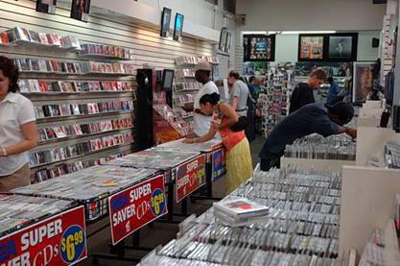
loja convencional de CDs e DVDs
Pagamento automático no setor comercial
Pesquisadores sugerem que a extinção dos caixas tradicionais no comércio esta assegurada, dando lugar a sistemas de RFID. Cada produto do estabelecimento comercial conterá um tag passivo contendo informações tais como o seu tipo e preço. Na saída da loja haverá leitores que captarão as informações de todos os produtos que o consumidor está comprando (os leitores lêem em média 40 tags por segundo) e o valor destes produtos será descontado da conta do cliente (este portará um cartão de crédito/débito que também será lido pelos leitores da loja para que o pagamento possa ser efetuado instantaneamente).

Implantes humanos
Pesquisadores da área de saúde sugerem que um dia um pequeno chip RFID implantado embaixo da pele, poderá transmitir seu número e automaticamente acessar um completo registro de sua saúde. Funcionários do hospital, remédios e equipamentos também podem ser etiquetados, criando um potencial de administração automática, reduzindo erros e aumentando a segurança.
No caso de uma emergência, o chip pode salvar vidas, já que acaba com a necessidade de testes de grupo sangüíneo, alergias ou doenças crônicas, além de fornecer o histórico de medicamentos do paciente. Com isso obtém-se maior agilidade na busca de informações sem a necessidade de localização dos prontuários médicos.
Um experimento feito com implantes de RFID foi conduzido pelo professor britânico de cibernética Kevin Warwick, que implantou um chip em seu braço em 1998. A empresa Applied Digital Solutions propôs seus chips "formato único para debaixo da pele" como uma solução para identificar fraude, segurança em acesso a determinados lugares. acesso a computadores, banco de dados de medicamento, iniciativas anti-seqüestro entre outros. Combinado com sensores para monitores as funções do corpo, o dispositivo Digital Angel poderia monitorar pacientes. O Baja Beach Club, uma casa noturna em Barcelona, na Espanha, e em Rotterdam, na Holanda usa um chips implantado em alguns de seus frequentadores para identificar os VIPs.
Em 2004 um escritório de uma firma mexicana implantou 18 chips em alguns de seus funcionários para controlar o acesso a sala de banco de dados.
A Applied Digital Solutions anunciou um chip implantado sob a pele. Nesse caso, quando alguém for a um caixa eletrônico, bastará fornecer sua senha bancária e um scanner varrerá seu corpo para captar os sinais de RD que transmitem os dados de seu cartão de crédito.
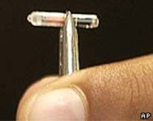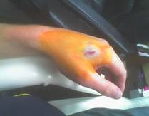
Transponder em Seres Humanos Implante de um chip subcutâneo

Outras aplicações
Alguns vendedores têm combinado Tag de RFID com sensores de outros tipos. Isto pode permitir que o Tag emita não apenas a mesma informação repetidamente, mas também identificar a informação junto com dados escolhidos pelo sensor. Por exemplo, um Tag de RFID preso à perna de um bezerro poderia relatar nas leituras a temperatura das últimas 24 horas, para se assegurar de que a carne estivesse sendo mantida corretamente.
“Dog Tags” baseados em RFID podem ajudar a tropas norte-americanas a identificar-se. A unidade é pequena o bastante para ser carregada facilmente. O tag de RFID transmite informações gerais e também a posição do soldado. Com esse sistema, pretende-se permitir que um atirador pergunte a seu alvo - “amigo ou inimigo(friend or foe)?” - e mandar o alvo responder se é aliado, reduzindo o chamado “friendly fire”, que significa atirar em soldados aliados.
Os ministros dos países membros da União Européia se puseram de acordo quanto ao uso dos passaportes biométricos e os primeiros foram emitidos em 2006. São dotados de um chip RFID que, além da identificação do portador (nome, filiação, data e país de nascimento) contém, inicialmente, sua foto digitalizada e dados faciais (um conjunto de números, que representam uma intrincada relação entre parâmetros característicos do rosto humano – como distâncias e ângulos entre olhos, boca, nariz, maçãs faciais – e outros dados antropométricos usados por uma tecnologia de identificação denominada reconhecimento de fisionomia). Dentro de três anos, o chip conterá também a impressão digital digitalizada.

Próximo >
Voltar ao Índice

Prós e Contras

A principal vantagem do uso de sistemas RFID é realizar a leitura sem o contato e sem a necessidade de uma visualização direta do leitor com o Tag. É possível, por exemplo, colocar a RF Tag dentro de um produto e realizar a leitura sem ter que desempacotá-lo, ou, por exemplo, aplicar o Tag em uma superfície que será posteriormente coberta de tinta ou graxa. O tempo de resposta é baixíssimo, tornando-se uma boa solução para processos produtivos onde se deseja capturar as informações com o Tag em movimento. O custo da RF Tag apresentou uma queda significativa nos últimos anos, tornando-a viável em alguns projetos onde o custo do produto a ser identificado não é muito alto.
Porém, essa mesma característica que motiva o uso de RFID em determinadas situações, acaba por se tornar um obstáculo em outras aplicações uma vez que há um risco dos consumidores perderem a privacidade ao adquirirem produtos com tags. A ameaça à privacidade vem quando o RFID permanece ativo quando o consumidor deixa o estabelecimento. Uma loja poderia por exemplo, colocar tags RFID em todos os seus produtos e os clientes poderiam ter um cartão de crédito que automaticamente debitaria o valor das compras na hora que o cliente saísse da loja, sem precisar passar pelo caixa. O que acontece por exemplo, se uma loja de roupas decide colocar esses tags invisíveis em todas as roupas: quando um comprador retorna à loja, ele pode ser reconhecido. Mesmo com regulamentação governamental, a situação pode se tornar rapidamente uma ameaça à privacidade. No momento a indústria de RFID parece dar sinais divergentes sobre se as tags devem ser desativadas ou deixadas em ativo por padrão.

Vantagens do Uso da Identificação por Radiofreqüência
• Capacidade de armazenamento, leitura e envio dos dados para etiquetas ativas;
• Leitura sem necessidade de proximidade d leitor para a captação dos dados;
• Robustez das etiquetas com possibilidade de reutilização ;
• Precisão na transferência de dados e velocidade no envio dos mesmos;
• Localização dos itens ainda em processos de busca;
• Prevenção contra roubos e falsificação de mercadorias;
• Coleta de dados de animais ainda no campo;
Todas essas vantagens acima listadas giram em torno das três principais características dos sistemas de RFID que são a durabilidade das tags, a precisão na transmissão de dados e a realização de leitura sem necessidade de contato.

Desvantagens do uso da Identificação por Radiofreqüência
• O custo elevado da tecnologia RFID em relação aos sistemas de código de barras é um dos principais obstáculos para o aumento de sua aplicação comercial. Atualmente, uma etiqueta inteligente custa nos EUA cerca de 25 centavos de dólar, na compra de um milhão de chips. No Brasil, segundo a Associação Brasileira de Automação, esse custo sobe para 80 centavos até 1 dólar a unidade;
• O preço final dos produtos, pois a tecnologia não se limita apenas ao microchip anexado ao produto. Por trás da estrutura estão antenas, leitoras, ferramentas de filtragem das informações e sistemas de comunicação;
• O uso em materiais metálicos e condutivos pode afetar o alcance de transmissão das antenas. Como a operação é baseada em campos magnéticos, o metal pode interferir negativamente no desempenho;
• A padronização das freqüências utilizadas para que os produtos possam ser lidos por toda a indústria, de maneira uniforme.
• A invasão da privacidade dos consumidores por causa da monitoração das etiquetas coladas nos produtos.
Outro problema comum do RFID é o “reader collision” (colisão de leitores) e o “tag collision” (colisão de tags). A colisão de leitores ocorre quando os sinais de dois ou mais leitores se sobrepõem. O tag é incapaz de responder a dois leitores simultaneamente. Os sistemas devem ser ajustados com cuidado para evitar esse problema. A colisão de tags ocorre quando muitos tags estão muito próximos; mas como o tempo de leitura é muito pequeno, é mais fácil para os vendedores desenvolver sistemas que se asseguram de que os tags respondam um de cada vez

Possíveis Soluções:
Em meio a tantas possibilidades de violação da segurança, existem estudos para que a tecnologia RFID seja implantada sem causar danos aos seus usuários. Isso faz com que seu uso em larga escala seja viável e que a vida das pessoas seja facilitada sem nenhum transtorno.
Algumas possíveis soluções são:

- Criptografia: assim como é utilizado nas mensagens eletrônicas (e-mails), o advento da tecnologia faz com que somente emissor e receptor possam ter acesso a informação contida na etiqueta. Qualquer pessoa que tentar obter esses dados ilicitamente terá que decifrar um código já comprovadamente altamente confiável.

- Códigos: neste caso, o conteúdo da etiqueta só poderia ser usado mediante o uso de um código. Por exemplo: em um supermercado, o usuário deveria usar um código para liberar a compra usando RFID.

- Dispositivos metálicos: envolvida com estojo feito de um material reflexivo ( estudo indicam o alumínio como principal candidato ), a etiqueta ficaria livre de interceptações quando naõ estivesse em uso.

- Para o problema de “reader collision” a solução seria o Zombie RFID tag (tag zumbi). É um Tag que pode ser temporariamente desativado quando sai da loja. O funcionamento seria assim: você traz sua compra até o caixa, o leitor de RFID lê o produto, você paga por ele e antes de sair da loja, você passa um dispositivo especial que emite um sinal ao Tag para que ele pare de funcionar. Isto é, ele já não pode mais ser lido. O termo “zumbi” vem quando você traz um produto de volta à loja e faz a devolução do mesmo. Um dispositivo feito especialmente para aquele tipo de Tag reanima a etiqueta, permitindo que o produto volte à venda.

Implantação de regras, como:
- Os consumidores devem ser notificados quanto à presença de RFID nos produtos, e em quais deles isto acontece;
- Tags RFID devem ser desativadas na saída do caixa do estabelecimento;
- Tags RFID devem ser colocadas na embalagem do produto, e não nele próprio;
- Tags RFID devem ser bem visíveis e facilmente removíveis.

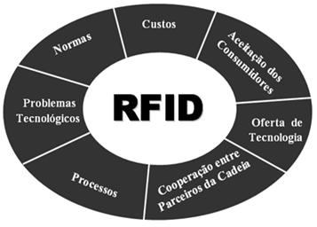

Você pode não saber o que é RFID, mas se você já usou um bilhete único de transporte público, ou se já pagou pedágio usando um equipamento do tipo “sem parar”, já teve contato com essa tecnologia.
De maneira resumida, o RFID é um recurso que permite a comunicação simples entre dispositivos que estão a uma certa distância, e as suas aplicações para a indústria de forma geral são incontáveis.
Desde dentro do chão de fábrica, até no controle de estoque, gestão da qualidade, gerenciamento do supply chain e mesmo segurança de itens dentro de um ponto de venda — para citar apenas alguns.
Mas qual a razão de tanto dinamismo na aplicação dessa tecnologia no mercado? Para isso, é preciso desvendar o RFID: o que é e como funciona, bem como sua importância atualmente e para o futuro.
E, então, que tal aprender? Neste guia completo, destrinchamos tudo sobre o Radio Frequency Identification (RFID), vantagens e desvantagens, exemplos e muito mais.
Boa leitura!

O que é RFID (Radio Frequency Identification)?
RFID, sigla para “Radio Frequency Identification”, significa “identificação por radiofrequência”. Objetos que usam essa tecnologia, como o bilhete único, têm etiquetas equipadas com chips capazes de identificá-los, rastreá-los e registrar dados.
Nesses chips, é possível ler e escrever informações remotamente usando equipamentos específicos.
A leitura ou escrita de informação nesses chips se dá, como o nome indica, por meio de ondas de rádio.
De certa forma, pode-se pensar nas tags de RFID como “códigos de barra” que permitem identificar objetos — muitas vezes, são tecnologias comparadas, só que sem a necessidade da identificação visual.
A grande vantagem dessa tecnologia é que, como ela se dá por meio de ondas eletromagnéticas, não é necessário que a tag esteja alinhada com o leitor para que a comunicação aconteça.
Dessa forma, as tags de RFID são mais confiáveis do que os códigos de barra para fins de controle e rastreamento.
Ao mesmo tempo, como as etiquetas são equipadas com chips passivos, ou seja, sem bateria, acabam sendo mais baratas de se implantar.
Aliás, essa implantação gera um custo inicial único, já que a manutenção do sistema é relativamente simples e pouco onerosa.

Como surgiu a tecnologia RFID?
A origem do RFID é algo que divide opiniões. A criação da tecnologia como conhecemos hoje data de 1983, pelo inventor americano Charles Walton, que teve sua primeira patente.
Vale ressaltar que o ano que mencionamos foi a primeira aparição do termo “RFID” em uma patente.
No entanto, Walton criou dispositivos com a tecnologia anos antes, como em 1973, com o identificador por radiofrequência portátil.
Agora, por que mencionamos que a origem divide opiniões?
É que uma das discussões existentes trata da criação da tecnologia de identificação por radiofrequência durante a Segunda Guerra Mundial.
Nesta época, Leon Theremin criou um instrumento musical revolucionário, o teremim, que ficou popular por gerar belas sinfonias sem a necessidade de contato físico, apenas com a interação do músico com um campo eletromagnético.
Separamos um ensaio em vídeo que explica em detalhes o funcionamento deste instrumento (em inglês), confira!
Além disso, há vários relatos e documentos que comprovam o uso do RFID como uma tecnologia de apoio para dispositivos de espionagem, utilizados especialmente ao longo da Guerra Fria.

Como funciona o RFID?
O RFID funciona com base em dois elementos: tags (que contêm os chips) e dispositivos de leitura. Esses últimos possuem antenas que enviam e recebem das tags sinais eletromagnéticos, assim identificando a mesma.
No caso das tags, o chip contém um número de série ou conjunto de dados que as identificam de maneira única.
Assim, uma vez que o objeto com uma tag RFID entra no perímetro de leitura da antena (que pode ser de centímetros a até 20 metros), ele envia sinais eletromagnéticos ao dispositivo, que é capaz de identificá-lo.
Esse tipo de tecnologia faz parte de uma guarda-chuva maior, chamado de Identificação Automática e Captura de Dados (AIDC).
Com ferramentas e métodos AIDC, é possível identificar itens, objetos e qualquer coisa que contenha uma tag, coletar dados sobre eles e enviar esses dados para um computador ou sistema de gestão.
Tudo isso com mínima ou nenhuma interação humana.

Como funcionam as antenas RFID?
As antenas RFID são tema de curiosidade pelo seu funcionamento, mas é interessante considerar que a tecnologia apenas funciona com os dois elementos que citamos antes, tags e dispositivos de leitura.
No entanto, quando falamos da forma que a tecnologia interage, é importante considerar a antena, o transceptor (que recebe o sinal) e o transponder (a tag, que envia o sinal).
O dispositivo de leitura nada mais é do que uma combinação dos dois primeiros: a antena e o transceptor.
Uma vez que a tag com o transponder entra no raio de alcance da antena, ele envia seu sinal único, capaz de identificar a tag.
Vale esclarecer que, para que essa identificação aconteça, a antena e a tag devem estar sintonizadas na mesma frequência.
Em geral, a tecnologia trabalha com base em três frequências: baixa, alta e ultra-alta. Mais adiante, vamos explorar o que diferencia cada uma delas, siga a leitura!

Como funciona o leitor RFID?
O leitor RFID é conhecido como o cérebro de todo sistema que utiliza essa tecnologia. Na prática, são dispositivos que transmitem e recebem ondas para se comunicar com as tags.
No mercado, é possível encontrar dois tipos de leitores: móveis e fixos.
Os leitores fixos normalmente são instalados em um lugar, como em paredes, mesas, portas, entre outros. Já os leitores móveis são dispositivos portáteis que permitem flexibilidade na leitura de etiquetas RFID e, ao mesmo tempo, podem se comunicar com um computador via Bluetooth.
Independente do tipo, os leitores cumprem uma função muito específica: traduzir os sinais recebidos em uma linguagem que humanos ou máquinas possam entender, como bytes ASCII.
Além disso, os leitores podem ter funções extras, como Entrada/Saída, efeitos sonoros (como uma buzina), efeitos luminosos (acender um alerta), entre outros.
Um exemplo disso são as lojas de roupas, que posicionam leitores RFID nas portas de seus estabelecimentos.
Assim, se alguém tentar roubar uma peça, que contém a etiqueta de radiofrequência, o sistema de alarme soa assim que a pessoa cruzar os leitores.

Tipos de etiquetas RFID
Ainda sobre o funcionamento da tecnologia de identificação por radiofrequência, é necessário entender os tipos de tags utilizadas. Hoje, o mercado conta com tags ativas, semipassivas e passivas.
Que tal entender tudo sobre cada uma dessas? Explicamos a seguir, confira:

Etiqueta ativa
As tags ativas têm sua própria fonte de energia, com alcance de leitura dos sinais emitidos partindo de 30 a mais de 100 metros.
Esse tipo de tag é utilizado por empresas que realizam o monitoramento de veículos, como mineradoras no local de exploração ou construtoras no canto de obras.
Dentre as vantagens, além do longo alcance de leitura, podemos mencionar:
- são leves;
- são pequenas;
- são facilmente acessíveis;
- são duradouras (mais de 20 anos);
Dentre os contras, podemos mencionar seu alto custo e as restrições logísticas por conta das baterias.
Além disso, sofrem de grande interferência de metais e líquidos.

Etiqueta semipassiva
No caso das etiquetas semipassivas, trata-se basicamente de um modelo intermediário entre a ativa e a passiva.
Ela possui maior capacidade de transmissão de dados e ainda permite utilizar leitores com potências menores.

Etiqueta passiva
Já as tags passivas não possuem fonte de energia própria, pelo contrário, é a energia eletromagnética do próprio leitor que a alimenta.
Isso limita a distância de leitura a, no máximo, 25 metros.
As etiquetas passivas são mais comuns em aplicações RFID do dia a dia, especialmente em armazéns, centros de distribuição e depósitos.
Entre os principais benefícios desse tipo, podemos mencionar:
- são baratas;
- são mais dinâmicas em uso;
- são de diferentes tamanhos;
- são capazes de transmitir altas taxas de dados;
Quando falamos em dinamismo, significa que esse tipo de etiqueta possibilita sua implantação em uma etiqueta adesiva ou no próprio objeto.

Entendendo a frequência das tags RFID
Por funcionar com sinais eletromagnéticos, a tecnologia RFID funciona com base em frequências — como rádios, que sintonizam em diferentes frequências de ondas.
No caso dos sistemas RFID, para que uma tag se comunique com uma antena, é necessário que ambos estejam na mesma frequência.
Mas quais as diferenças?
Bom, as baixas frequências giram em torno 125 KHz, alta frequência 13,56 MHz e ultra-alta ou UHF ficam entre 860 e 960 MHz.
Dependendo da aplicação, são utilizadas em micro-ondas com 2,45 GHz.
Sobre o alcance das etiquetas de acordo com sua frequência, podemos fazer a seguinte relação:
Ondas | Frequência | Alcance entre leitor e tag
125Khz | Baixa (LF) | Alguns centímetros até 0,5 metros
13,56Mhz | Alta (HF) | Até 1 metro
860Mhz a 960Mhz | Ultra (UHF) | Até 12 metros
2,45Ghz ou 5,8Ghz | Micro-ondas | Mais de 10 metros
Esses valores tornam cada tipo de frequência útil para aplicações específicas.
Um exemplo são as tags de baixa frequência que, como mencionamos anteriormente, utilizam pouca energia e podem ser utilizadas em aplicações com alto volume de água, por exemplo.
Já as tags de alta frequência são úteis para objetos metálicos, com maior alcance de leitura.
E as tags UHF utilizam mais energia, mas também têm maior alcance que as outras e podem transferir dados mais rapidamente.

RFID: vantagens e desvantagens
Agora, quais as vantagens de aderir a essa tecnologia e utilizá-la em sua operação? Bom, é só olhar de forma mais atenta para o mercado que você verá uma infinidade de aplicações.
Tamanha popularidade quer dizer alguma coisa, concorda? De acordo com dados da Retail Dive, 52% das empresas estão aumentando os investimentos em sensores e demais ferramentas AIDC, incluindo a tecnologia RFID.
Os motivos têm relação com as vantagens que a tecnologia oferece, que tal entendê-los? Separamos os principais a seguir, veja só:

Otimização da gestão de estoque
A tecnologia RFID mudou a maneira que empresas gerenciam e controlam o estoque, especialmente no varejo.
Equipados com tags e dispositivos de leitura, as empresas têm maior precisão e confiabilidade nas movimentações em seu estoque, tornando o controle de unidades mais transparente.
Por exemplo, a tecnologia ajuda a transmitir informações específicas e em tempo real sobre níveis de estoque e seus detalhes, como quantidade, modelos, cor e tamanho.
É algo que contribui para um gerenciamento mais preciso dos produtos, melhorando o planejamento de compras e a previsão de demandas.
Outro ponto é a otimização do inventário, já que é possível digitalizar os produtos e registrá-los com maior agilidade em seu sistema, utilizando um leitor móvel.

Reduz as perdas e melhora suas práticas de prevenção
As perdas, furtos e problemas em produtos no estoque são um problema considerável, especialmente para o varejo. Só nos Estados Unidos, o valor das perdas ultrapassou os US$61 bilhões em 2019, de acordo com números da NRF.
Para superar os desafios de segurança, os varejistas estão recorrendo à tecnologia de leitura por radiofrequência para amenizar esses números.
Um dos exemplos mencionamos anteriormente, muito praticado em lojas de roupas.
A leitura por radiofrequência permite que você veja quais itens e a que horas foram roubados, seja no seu ponto de venda ou no próprio armazém e centro de distribuição.

Acelera o checkout
Passar pelo caixa é uma experiência controversa. Para muitos clientes, uma incomodação. Para muitos varejos, um gargalo em sua operação.
Afinal, não é fácil manter as filas sob controle, especialmente em horários de pico.
E quem possui um ponto de venda sabe o quão difícil é resolver esse problema, mas já existem soluções que visam contorná-lo.
Um exemplo foi a Amazon Go, a loja física da gigante varejista, que permitiu que os clientes pegassem itens das prateleiras e simplesmente saíssem.
E como acontece a cobrança? Bom, a loja utiliza um mix de tecnologias, incluindo o RFID, e cobra automaticamente os itens na conta Amazon de cada comprador.
Esse é um ponto de virada importante, pois mostra como as áreas do varejo já estão buscando na tecnologia de identificação por radiofrequência uma solução para melhorar a experiência de compra.

Aumenta a eficiência do modelo BOPIS
O BOPIS, um modelo de varejo em que o cliente compra online, mas realiza a retirada na loja, se tornou extremamente comum.
Para o varejo, trata-se de uma ótima maneira de aumentar o tráfego na loja e preencher o gap tão tradicional entre as experiências de compras online e na loja.
Nesse cenário, o RFID é uma tecnologia que capacita o BOPIS em sua operação, fornecendo mais agilidade e rapidez no atendimento de retirada da compra.

Desvantagens e preocupações
Ainda assim, apesar dos benefícios, essa tecnologia não é unanimidade no mercado. Existem alguns contrapontos a sua utilização, que vamos explicar a seguir:
- Vulnerabilidade a ataques: sistemas RFID podem ser suscetíveis a ciberataques que mirem o roubo e sequestro de dados.
- Altos custos em tags de alta frequência: como explicamos, as tags de alta frequência podem ser bem caras, limitando seu investimento.
- Sistema suscetível a interferências: dependendo do conteúdo que as ondas precisam cruzar, o sinal pode ter interferências, dificultando a comunicação e o registro de dados.

RFID e NFC: como se relacionam?
Ao procurar por soluções de identificação por radiofrequência, é comum se deparar com outra sigla bastante utilizada no meio: NFC. Afinal, quais as semelhanças e diferenças entre o RFID e NFC?
Em nosso blog, já escrevemos um guia detalhado sobre NFC e seu funcionamento, mas vamos resumir para você:
NFC é a sigla para Near Field Communication (Comunicação por Campo de Proximidade), uma tecnologia de comunicação sem fio própria para pequenas distâncias.
Uma das principais razões pelas quais a identificação por radiofrequência e o NFC são confundidos é a frequência de 13,56 MHz, a mesma que alguns dispositivos RFID de alta frequência.
E, claro, o NFC é visto como uma evolução da identificação por radiofrequência, já que seus padrões e protocolos foram baseados nos mesmos do RFID.
Desse modo, o NFC pode ser aplicado em soluções de acesso ou liberação por proximidade. Um exemplo muito popular são os cartões de crédito e outras soluções de pagamento por aproximação.
Porém, a tecnologia NFC não necessita de uma fonte de energia, já que utiliza um campo magnético alternado, evitando que interferências aconteçam por conta de dispositivos com a mesma frequência operando próximos.


Como usar o RFID?
Agora, como a sua empresa pode aproveitar as incontáveis possibilidades da identificação por radiofrequência em sua operação?
Separamos algumas aplicações que podem beneficiar o seu negócio. Confira RFID exemplos:

Controle de acesso
Para empresas que necessitam de maior controle de acesso, como em áreas do estoque, arquivos confidenciais ou laboratórios, é possível utilizar tags para melhor monitorar e controlar o acesso.

Pagamentos no trânsito
Empresas que prestam serviço no trânsito, como as que exigem pedágios ou que administram estacionamentos, podem utilizar etiquetas RFID para automatizar a cobrança.
Assim, não é necessário emitir tickets que facilmente se perdem e causam confusões, basta instalar uma etiqueta nos veículos e um dispositivo de leitura nas saídas.

Corridas esportivas
Atletas profissionais e amadores podem utilizar a identificação por radiofrequência para registrar com exatidão o tempo de execução de provas, como de corredores ou atletas de marcha atlética.
O mesmo pode ser feito em corridas com veículos.

Sensores de temperatura
Dependendo do tipo do negócio, como em frigoríficos ou empresas de cold chain, que participam da logística de frios, é possível aplicar a identificação por radiofrequência no controle de temperatura e umidade.
Assim, a empresa pode manter a temperatura estável, evitando prejuízos e a perda dos produtos.

Segurança de colaboradores
Afinal, como aumentar a segurança no trabalho com RFID? Bom, uma das aplicações é por meio do monitoramento do uso de EPIs no chão de fábrica.
O leitor posicionado próximo a áreas que apresentam certo perigo ou máquinas pesadas pode identificar se o profissional está nas condições adequadas.
Além disso, a tecnologia contribui para outras necessidades, como monitorar o tempo que um profissional permanece em um ambiente específico, evitando contaminações, por exemplo.

Rastreamento de cargas e animais
Uma das necessidades da cadeia produtiva agrícola é investir na rastreabilidade de alimentos — do ponto em que as fontes de proteína animal estão na fazenda até chegar à mesa do consumidor.
Com a tecnologia de identificação por radiofrequência, as empresas conseguem monitorar todos os passos de seus produtos em cada etapa da cadeia de produção.

Controle de estoque
Por fim, uma das aplicações mais populares é do RFID para estoque.
Um exemplo é na utilização de etiquetas de identificação por radiofrequência para saber onde cada item está, facilitando o processo de picking.

Aplicações do RFID no setor de manufatura
Ao equipar uma linha de produção com leitores de tags RFID, é possível ter um controle muito mais forte sobre o processo produtivo.
Ao mesmo tempo, a possibilidade de comunicação remota dá alta confiabilidade a esse monitoramento, e elimina a necessidade de ter pessoas acompanhando cada etapa do processo.
A natureza digital das comunicações por RFID também permite que as informações trocadas pelas tags e pelos leitores sejam acompanhadas e programadas digitalmente.
Isso significa que é possível usar as informações de deslocamento de objetos para controlar todas as etapas de produção.
Dessas possibilidades, decorrem as seguintes oportunidades de aplicação do RFID nas fábricas:

Rastreamento de objetos
Em uma linha de montagem equipada com RFID, é possível rastrear em tempo real cada item de matéria-prima, os produtos finalizados e, até mesmo, os objetos em diversas etapas de montagem (WIP, ou Work in Progress).
Colocando leitores em diversos pontos da linha de produção, é possível controlar a localização de cada objeto com maior precisão.
Quanto mais leitores usados, maior a exatidão do rastreamento.

Detecção de falhas
Sistemas integrados com RFID conseguem perceber quando os componentes da linha de montagem se comportam de maneira inesperada.
Assim, é possível detectar rapidamente falhas no processo produtivo, e o envio de operadores para análise e retificação dos problemas pode inclusive ser automatizado.

Integração com outros sistemas
Os dados que circulam entre os leitores e as etiquetas de RFID podem ser usados em outras etapas do processo produtivo.
Por exemplo: é possível programar uma máquina para realizar certa ação ao receber 50 itens de determinado tipo.
Além disso, as informações obtidas com essa tecnologia também podem ser integradas com outros programas usados para gerenciar recursos, como o sistema de gestão integrada (ERP).

O RFID na indústria 4.0
A crescente informatização das linhas de produção é parte do que vem sendo chamado de “quarta revolução industrial”.
Decorrente dessa revolução, a Indústria 4.0 é o nome dado aos processos produtivos nos quais cada componente é identificado e monitorado ao longo de todas as etapas.
Trata-se de uma tendência inescapável do futuro do setor de manufatura. E é fácil perceber a importância que a tecnologia RFID tem nesse cenário.
Num contexto em que a Internet das Coisas é uma realidade cada vez mais próxima, o RFID pode ser um primeiro passo para empresas que desejam ter mais controle e eficiência em seus processos industriais.
Isso porque o uso dessa tecnologia traz, a um custo relativamente reduzido, uma série de ganhos de eficiência ao longo da cadeia.
Entre a integração dos dados com outros sistemas e o aumento no controle sobre cada item usado nos processos, essa inovação oferece vantagens suficientes para ser considerada um investimento de alta prioridade.

5 motivos para adotar o RFID na sua indústria
Ainda em dúvida se vale a pena adotar a tecnologia de identificação por radiofrequência na sua empresa?
Como mencionamos anteriormente, a indústria tem muito a ganhar com as possibilidades dessa solução, implementando-a em diversos setores dentro do negócio — do controle de estoque, passando pela gestão de qualidade, segurança no trabalho e produtividade empresarial.
Que tal conferir alguns dos motivos? Elencamos os cinco principais a seguir!

1. Uso mais racional de recursos
Com a capacidade de rastrear cada item do processo produtivo, vem também a oportunidade de gerenciar melhor os recursos usados nesse processo.
O monitoramento de matérias-primas, SKUs, WIPs e produtos finalizados por meio de tags RFID traz insights sobre possíveis gargalos no processo industrial de maneira praticamente instantânea.

2. Automação de processos
Em uma linha de montagem em que cada objeto e cada máquina se comunica com os demais, a automação se torna muito mais simples.
Os equipamentos podem ser programados para agir de acordo com informações trocadas pelas etiquetas RFID, o que garante que eles vão agir exatamente na hora se (e apenas se) estiverem devidamente carregados.

3. Otimização da cadeia logística
O monitoramento de produtos finalizados por meio de RFID oferece alto nível de controle do estoque.
Com isso, as fábricas podem implantar técnicas de gerenciamento de estoque “just in time” para reduzir os custos com a gestão de bens ociosos, o que também ajuda a liberar profissionais para outras tarefas.

4. Redução do downtime
A detecção de falhas com RFID se torna muito mais rápida e precisa. Dessa forma, a resolução desses erros também pode acontecer de maneira mais ágil.
Em alguns casos, é possível inclusive programar alertas para serem disparados aos operadores responsáveis caso determinadas condições não sejam verificadas pelos leitores das etiquetas, permitindo que a resolução ocorra antes mesmo de o problema ser deflagrado.

5. Integração de dados
Os dados gerados pelo RFID não servem apenas para melhorar o processo.
Podem ser usados também para trazer novas perspectivas sobre o processo produtivo e realizar previsões mais precisas.
Além disso, tamanha integração permite uma comunicação mais próxima entre a linha de montagem e outros setores da empresa que também dependem dos dados gerados por lá.
A coleta dessas informações abre o setor industrial para todas as possibilidades da ciência de dados e de Business Intelligence.

Como escolher a melhor etiqueta RFID para o seu negócio?
Agora que você sabe tudo sobre RFID, o que é e como funciona, deve estar se perguntando: “mas como escolher a melhor etiqueta para sua aplicação?”
Bom, o primeiro passo é compreender o seu objetivo. Lembre-se que a frequência da etiqueta é o aspecto mais importante a ser considerado.
Além disso, procure calcular o custo-benefício do tipo de etiqueta escolhido ou encontrado no mercado.
Afinal, o RFID é uma tecnologia que depende de um ecossistema para ser o mais funcional possível.
Por fim, na hora de implementar, lembre-se de conduzir testes, corrigir falhas e seguir em um ritmo de melhoria contínua.

Expectativas quanto ao futuro do RFID
Como qualquer tecnologia, o RFID vem evoluindo ao longo dos anos, tornando-se mais flexível, prático, eficiente e seguro.
A tendência é que a identificação por radiofrequência siga como uma referência para novas tecnologias, bem como se espalhe dentro do mercado, como uma solução de monitoramento, rastreabilidade e controle que ajuda os negócios a tornarem suas operações cada vez mais integradas e à prova de erros.

A importância da tecnologia para o setor logístico
E então, entendeu a importância de implantar tecnologias em seu negócio, especialmente no setor logístico?
Como um dos pilares do sucesso de uma empresa, seja do varejo ou indústria, a logística merece atenção próxima dos líderes do negócio.
O RFID ajuda sua empresa a conquistar exatamente isso: maior transparência sobre o que ocorre dentro da sua operação.
Mas e como ter controle sobre os processos, aproveitando toda inteligência que os dados obtidos pela tecnologia de identificação por radiofrequência?
Para isso, é essencial utilizar os sistemas corretos — para tanto, você pode contar com a TOTVS!

Tecnologias TOTVS para Logística
Considerada a maior empresa de tecnologia do Brasil, a TOTVS desenvolveu a suíte de tecnologias para gestão de todos os aspectos de um negócio, como o setor logístico.
De acordo com as inovações, exigências do mercado e diretrizes de movimentos como a Logísticas 4.0, as tecnologias TOTVS possibilitam que você integre setores, controle todo seu estoque, gerencie o armazém, centralize dados de identificação e evolua o seu negócio, seja no âmbito estratégico como também no operacional.
Que tal utilizar o RFID em conjunto com os sistemas TOTVS, obtendo 100% de visibilidade no ciclo produtivo e logístico da sua organização?
Conheça mais sobre as tecnologias TOTVS para logística!


Conclusão
Ao longo deste guia, explicamos em detalhes tudo sobre RFID e a importância dessa tecnologia para o negócio.
O principal é a versatilidade de sua aplicação, já muito popular em todo mercado e com alto potencial de crescimento!
E a sua empresa, vai aproveitar? Esperamos que o nosso guia ajude nesse processo, bem como auxilie os líderes da empresa a tomarem melhores decisões.
Antes de finalizar, sugerimos conferir outro conteúdo relacionado! Criamos um guia sobre last mile e a importância dessa etapa no ciclo logístico. Leia agora!
Se você gostou de saber mais sobre esse assunto, não deixe de assinar a nossa newsletter gratuitamente.

RFID é a sigla para Radio Frequency Identification, que em português significa Identificação por Radiofrequência. É uma tecnologia que usa ondas de rádio para identificar objetos, como pessoas, animais e produtos, e rastreá-los.

A tecnologia RFID é muito usada na logística, pois permite:
- Identificar individualmente cada produto
- Registrar informações técnicas
- Controlar o inventário em tempo real
- Melhorar a precisão do planejamento da demanda
- Reduzir desperdício e roubos
- Simplificar a logística
- Aumentar a produtividade

As etiquetas RFID têm chips que gravam o código, permitindo que sejam lidas sem contato com o objeto. O código pode ser lido em materiais como madeira, plástico, papel e tecido.

O alcance da transmissão RFID depende de vários fatores, como:
- Tamanho da antena da tag
- Chip da tag
- Orientação das tags
- Intensidade do campo da leitora
- Fatores ambientais, como metal ou água

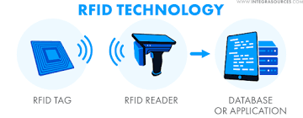

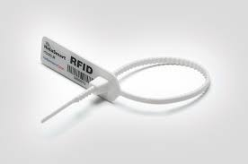

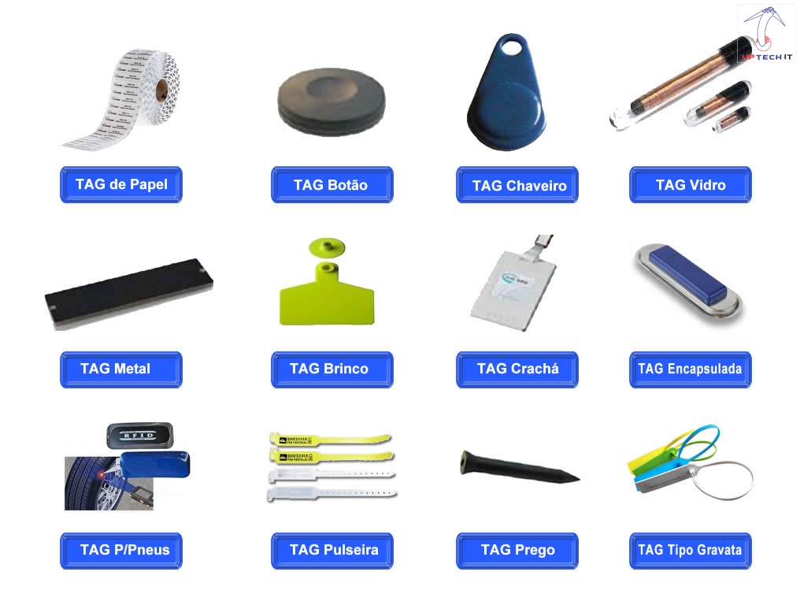

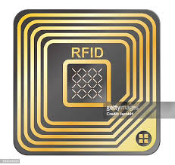

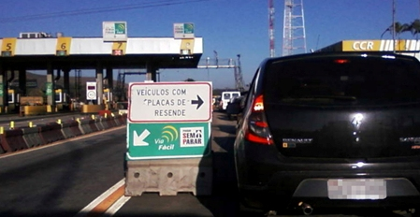

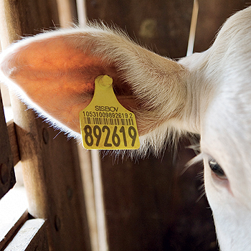

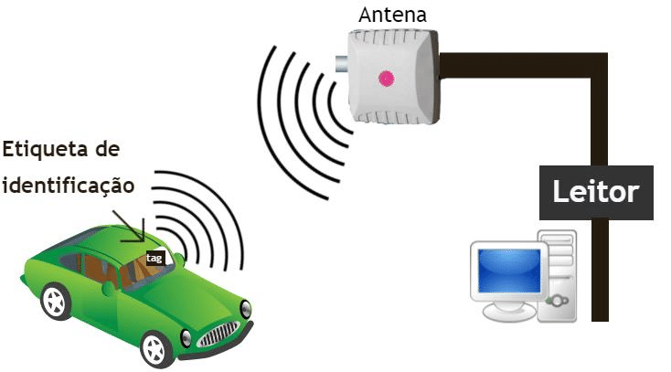

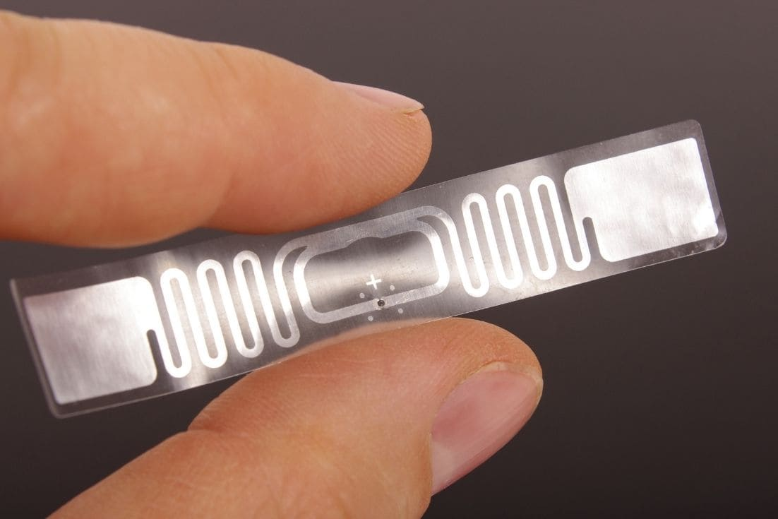

REFERÊNCIAS

https://www.gta.ufrj.br/grad/07_1/rfid/RFID_arquivos/prosecontras.htm
https://www.gta.ufrj.br/grad/07_1/rfid/RFID_arquivos/futuro.htm
https://www.gta.ufrj.br/grad/07_1/rfid/RFID_arquivos/utilidades.htm
https://www.gta.ufrj.br/grad/07_1/rfid/RFID_arquivos/como%20funciona.htm
https://www.gta.ufrj.br/grad/07_1/rfid/RFID_arquivos/breve%20historia.htm

https://www.youtube.com/watch?v=4S2F45vO1oo (VIDEO RFID)

CRUZ, Flavio da. et al. Lei de Responsabilidade Fiscal Comentada (Lei Complementar 101, de 04 de maio de 2000). 2. ed. São Paulo: Atlas, 2001.

KOHAMA, Heilio. Contabilidade Pública Teoria e Prática. 10. ed. São Paulo: Atlas, 2009.

MORAES, Alexandre de. Constituição de República Federativa do Brasil (de 05 de outubro de 1988). 20. ed. São Paulo: Atlas, 2003.

RIBEIRO, Renato Jorge Brown. Administração Financeira e Orçamentária. 6. ed. Brasília: Vestcon, 2013.

BRASIL. Lei 4.320, de 17 de março de 1964. Estatui Normas Gerais de Direito Financeiro para elaboração e controle dos orçamentos e balanços da União, dos Estados, dos Municípios e do Distrito Federal. Disponível em: < www.planalto.gov.br/ccivil_03/leis/l4320.htm> Acesso em 19/01/2015.

BRASIL. Lei 10.180, de 06 de fevereiro de 2001. Organiza e disciplina os Sistemas de Planejamento e de Orçamento Federal, de Administração Financeira Federal, de Contabilidade Federal e de Controle Interno do Poder Executivo Federal, e dá outras providências.
Disponível em: < www.planalto.gov.br/ccivil_03/leis/leis_2001/l10180.htm> Acesso em 27/01/2015.

BRASIL. MPOG. Manual Técnico de Orçamento MTO. ed. 2014. Brasília: 2013. Disponível em: < www.orcamentofederal.gov.br/informacoes-orcamentarias/manual-tecnico/MTO_2014.pdf> Acesso em 22/01/2015.
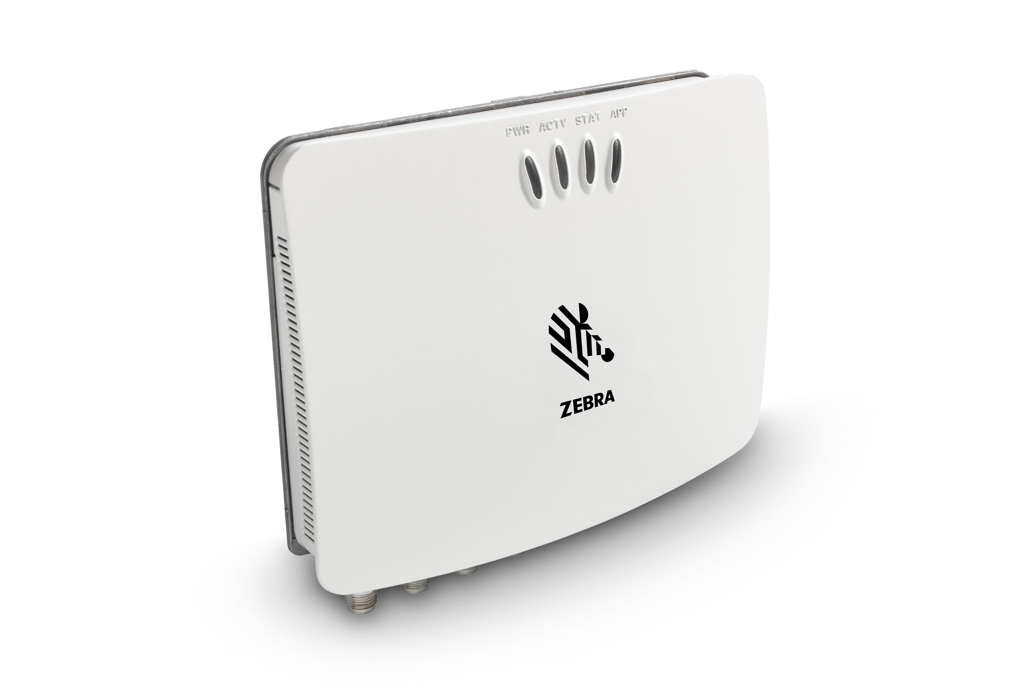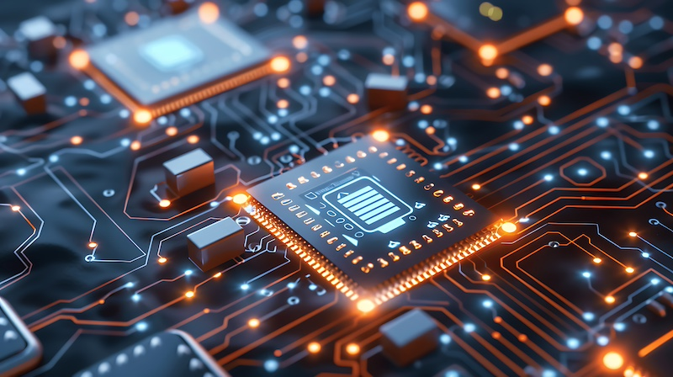
FONTE: https://www.rfidjournal.com

Artigos Relevantes
- Por que mais bibliotecas estão usando a tecnologia RFID?
- RFID para gerenciamento de controle de acesso que você gostaria de saber
- O guia definitivo para conhecer o gerenciamento de ativos RFID
- RFID para lavanderia: como funciona? Quais são os benefícios?
- Profundamente escavado: RFID para rastreamento
- 9 aplicações comuns de RFID em hospitais
- Como RFID revoluciona a manufatura?
- Como a tecnologia RFID muda a indústria de vestuário?
- O guia mais completo para cartões inteligentes personalizados
Subscrever

